Página Completa


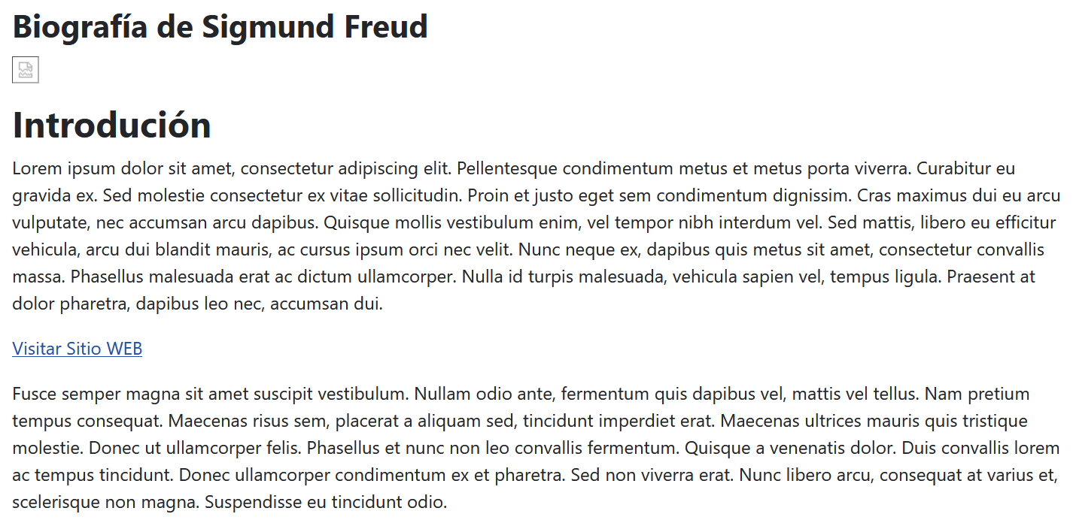

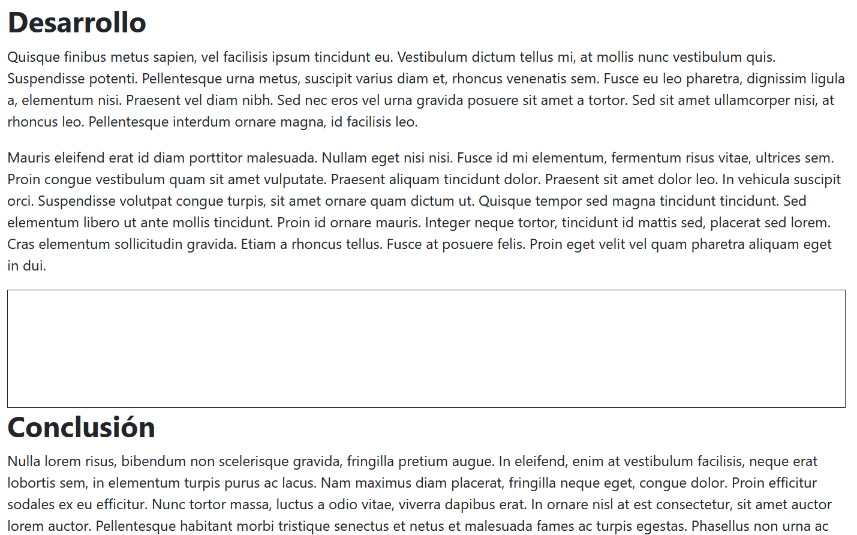

ARTÍCULOS

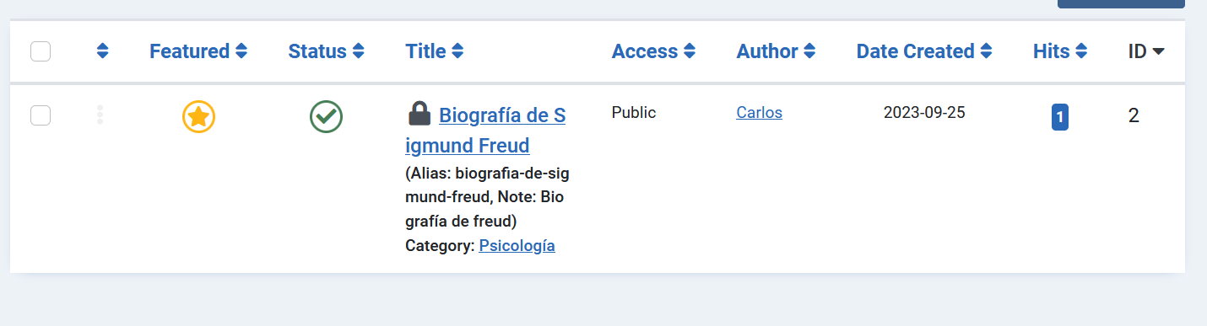
CATEGORÍAS
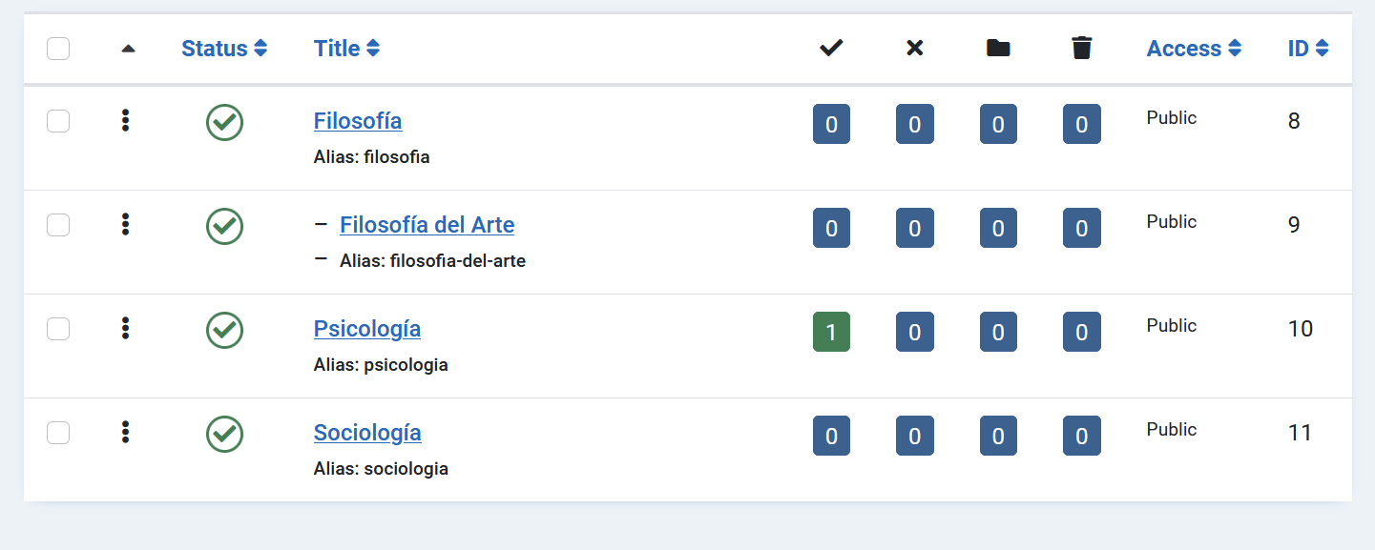

MULTIMEDIA: AGREGAR RECURSOS

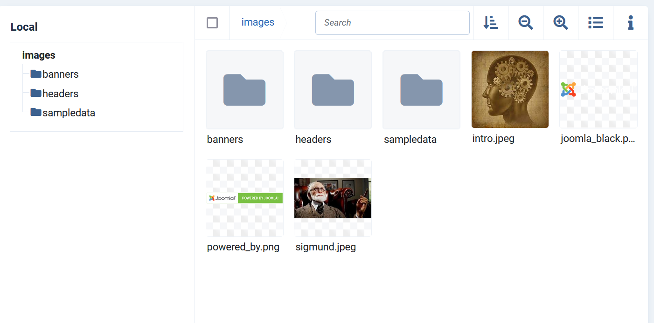
PODEMOS VER LA IMAGEN DE INTRO Y LA DE SIGMUND

Intro enlance creado de forma automática: https://localhost/clsgon/joomla/prueba/images/intro.jpeg

Sigmund enlance creado de forma automática: https://localhost/clsgon/joomla/prueba/images/sigmund.jpeg

MODULOS

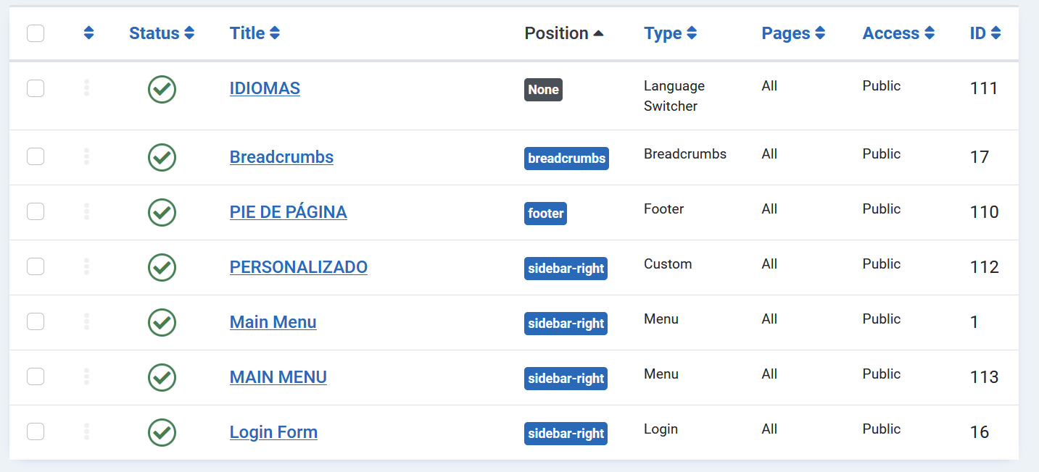

MENÚS

